Ritten PVC – groep 2 :
6) Massemen/Geuzenkasteel op 5 april 2026 om 08:45 uur – 72 km
Ritje in zuidwestelijke richting waarbij we vertrekken via de Bosstraat, Gouden Leeuwstraat, Kleemstraat en via de Vijverstraat de N70 kruisen richting Waasmunster. Net voorbij Waasmunster steken we de Durme over en thv Hamme Zogge slaan we rechts af richting Zele. Langs landelijke wegen passeren we Berlare, Wichelen, Serskamp om zo in Massemen centrum aan te komen. Net voorbij Massemen centrum zien we aan onze linkerkant het Geuzenkasteel. Terugkeren naar Puivelde doen we via Wetteren, Kalken, Oudenbos, Daknam en Sinaai.

Vrij tempo : geen

Weetjes :
Massemen is een dorp in de Belgische provincie Oost-Vlaanderen en een deelgemeente van Wetteren, het was een zelfstandige gemeente tot aan de gemeentelijke herindeling van 1977.Het ligt iets ten zuiden van het centrum van Wetteren.
Het Geuzenkasteel is een kasteel in de tot de Oost-Vlaamse gemeente Wetteren behorende plaats Massemen, gelegen aan de Lambroekstraat 88A.
In 1666 was er een lochting (moestuin) op deze plaats en in 1764 werd melding gemaakt van een hoeve, in het bezit van familie De Geyter. Dit bleef geruime tijd zo, zeker tot halverwege de 19e eeuw.
Eind 18e eeuw was er ook sprake van een herenhuis op deze plaats. Gedurende de tweede helft van de 19e eeuw kwam het goed door huwelijk in bezit van de families Vervier en van de Kerchove de Denterghem. In 1909 werd, in opdracht van Yvonne de Kerchove de Denterghem en haar man graaf Louis d’Hespel de Flencques het tegenwoordige kasteel opgetrokken naar ontwerp van Stephan Mortier. (bron wikipedia)
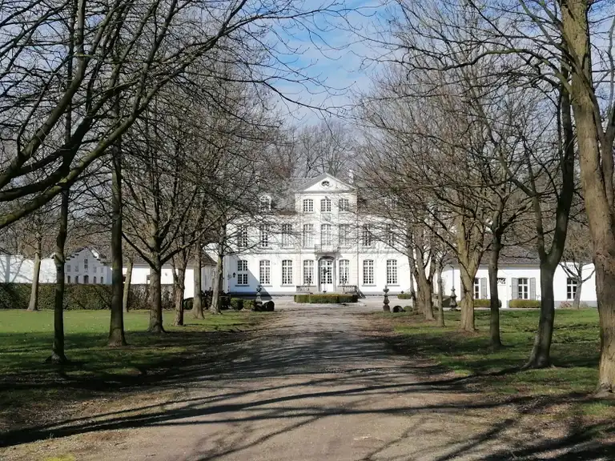
Geuzenkasteel Massemen (bron Komoot)
GPX :

https://www.komoot.com/nl-nl/tour/2610275289?share_token=aIwWg810mx133rNCECU0bTUPRWeCVlvPwCIcsgaIS7zL3mk7Qu&ref=wtd



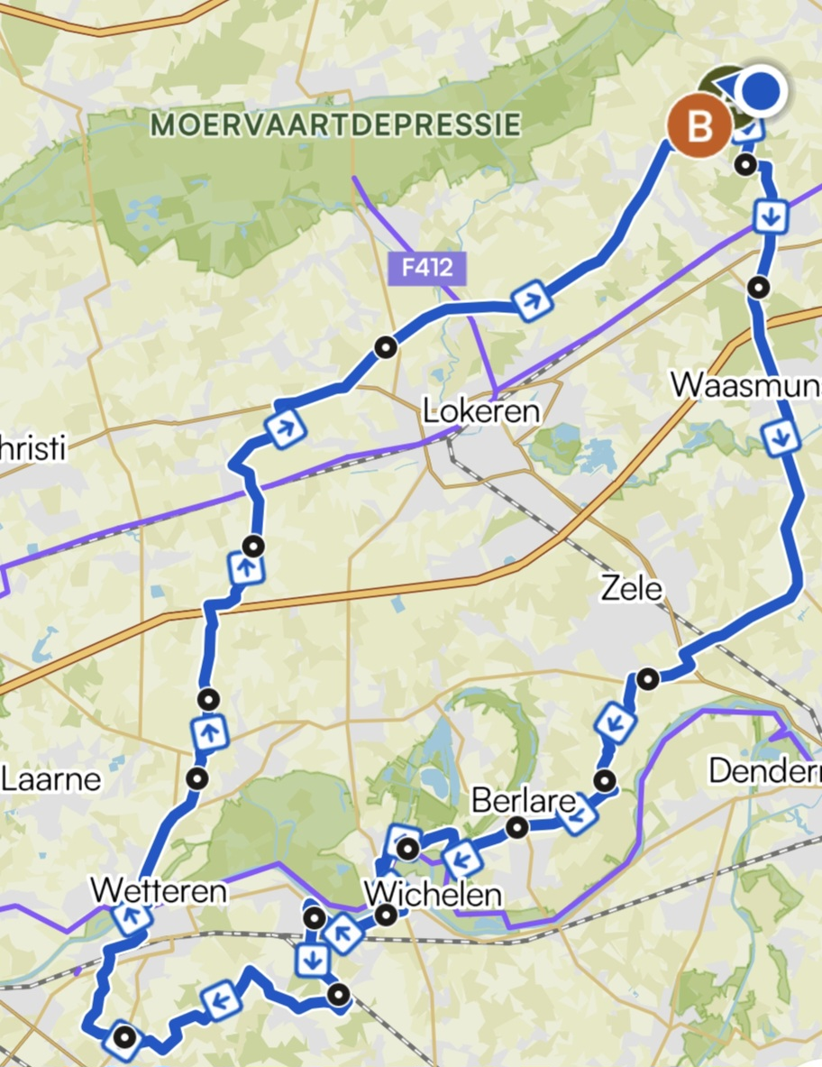
Kaartje rit PVC Massemen groep 2

